SPRAWOZDANIE Z LABORATORIUM
Technologie Webowe (HTML/CSS/JavaScript)

INFORMACJE PODSTAWOWE
Imię i nazwisko studenta: Mariusz Femin
Numer albumu: 27604
Grupa:3 26+
Data wykonania laboratorium: 31.01.2026
Numer laboratorium:1-6
Temat laboratorium: Prace Frontendowe

1. CEL LABORATORIUM
Cel laboratorium : Poznanie struktury dokumentu HTML5, wykorzystanie tagów semantycznych oraz osadzenie multimediów i formularzy na stronie.

2. WYKONANE ZADANIA

Zadanie 1-6
Status: ☐ Wykonane w pełni

Opis realizacji:
Pracę rozpocząłem od przygotowania standardowego szkieletu dokumentu HTML5, dbając o poprawne zdefiniowanie sekcji head oraz body.
W zadaniach 1-3 skupiłem się na semantyce – wykorzystałem znaczniki takie jak <header>, <nav>, <main> i <footer>, aby struktura strony była czytelna dla przeglądarek i czytników ekranowych.
Dla zadań 4-6 przygotowałem zaawansowane formularze kontaktowe, stosując odpowiednie typy pól (email, tel, number) oraz tabele do prezentacji danych statycznych.
Zaimplementowałem również osadzanie multimediów (grafiki i wideo), pamiętając o atrybutach wspierających dostępność, takich jak alt.

Napotkane problemy:
Brak

Rozwiązanie:
-

3. FRAGMENTY KODU

<!-- Przykład HTML -->

<!DOCTYPE html>
<html lang="pl">
<head>
<meta charset="UTF-8">
<meta name="viewport" content="width=device-width, initial-scale=1.0">
<title>Kolonizacja Marsa - Nasza Przyszłość</title>
<style>

<h2>Więcej informacji</h2>
<p>
<a href="https://www.nasa.gov" target="_blank">Narodowej Agencji Aeronautyki i Przestrzeni Kosmicznej (NASA)</a>
<a href="https://www.spacex.com" target="_blank">SpaceX</a>.
</p>

</body>
</html>

4. ZRZUTY EKRANU
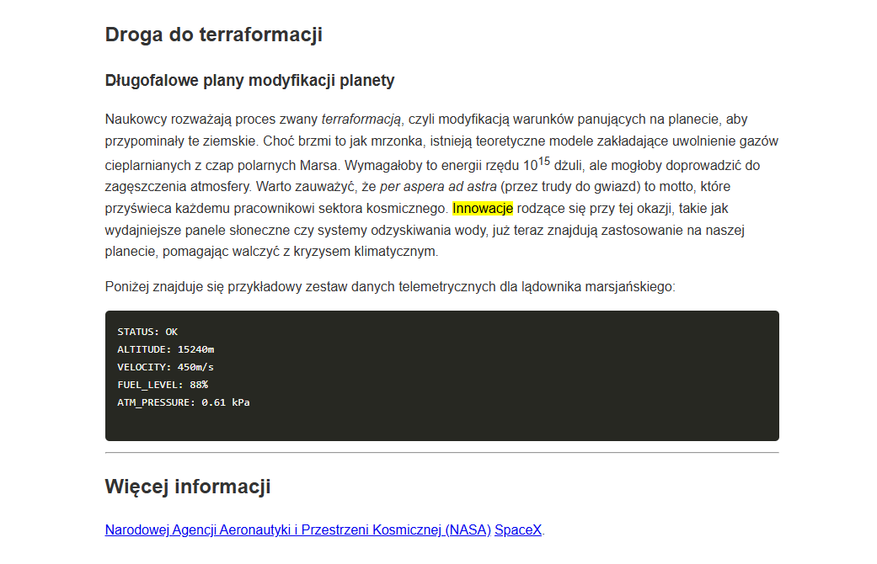

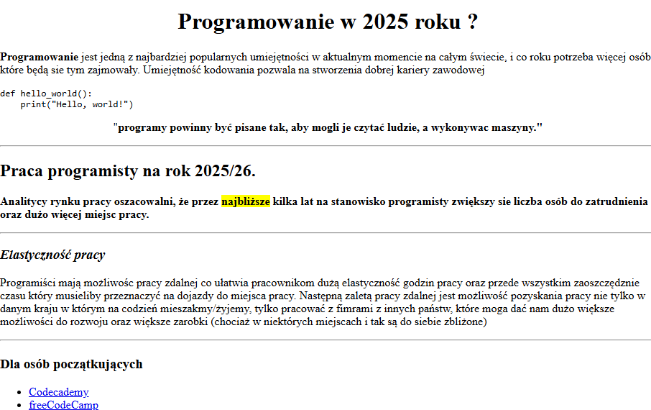
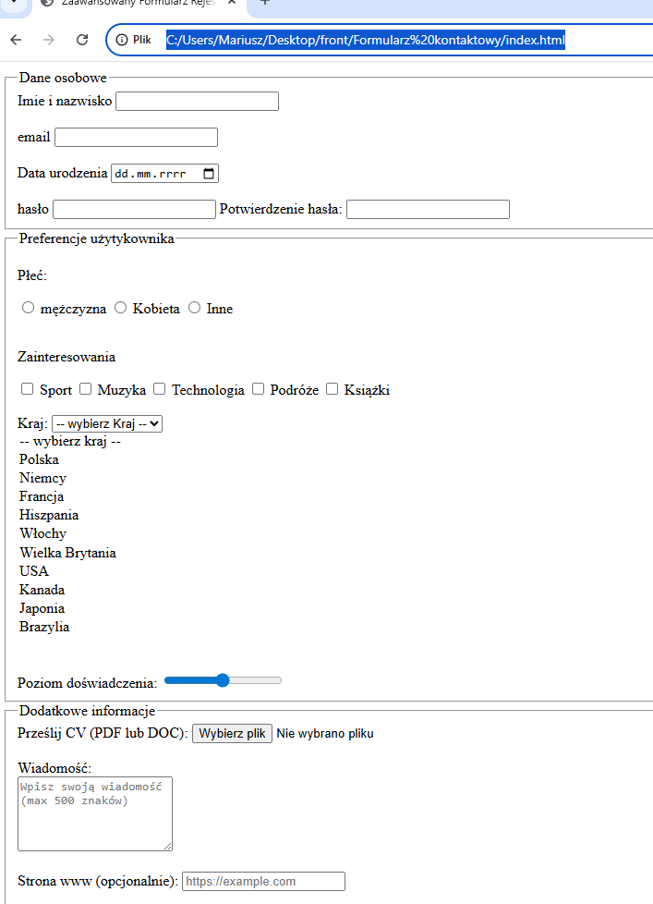
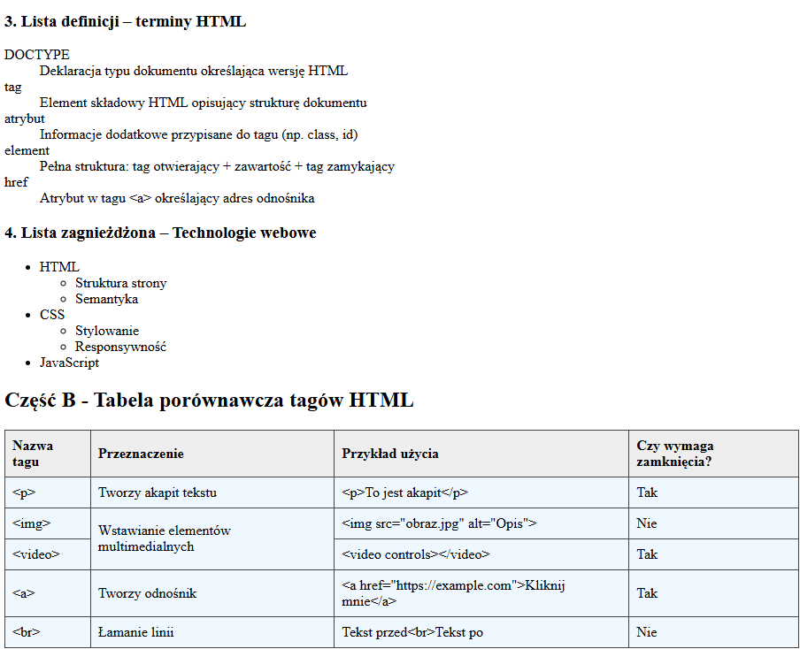

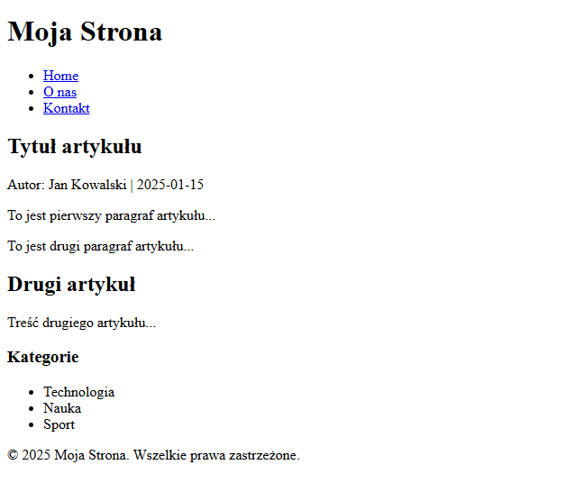

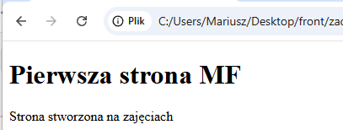

5. WNIOSKI I REFLEKSJE
Co nowego się nauczyłeś? Zrozumiałem znaczenie semantyki HTML5 dla dostępności stron i SEO oraz nauczyłem się poprawnie konstruować złożone formularze.
Co było najtrudniejsze? Największym wyzwaniem było poprawne zagnieżdżanie elementów w tabelach oraz walidacja pól formularza bez użycia skryptów.
Co chciałbyś jeszcze przećwiczyć? Chciałbym bardziej zgłębić temat dostępności (standardy WCAG) w dokumentach HTML.

6. SAMOOCENA
Ocena własnego zaangażowania: ☐ Wysokie

Procent wykonanych zadań: 100 %

Dodatkowe uwagi: Brak

Data wypełnienia sprawozdania:31.01.2026
Podpis studenta: Mariusz Femin

